战斗AI设计
2016.2.29
李再瑞
一、AI出现位置
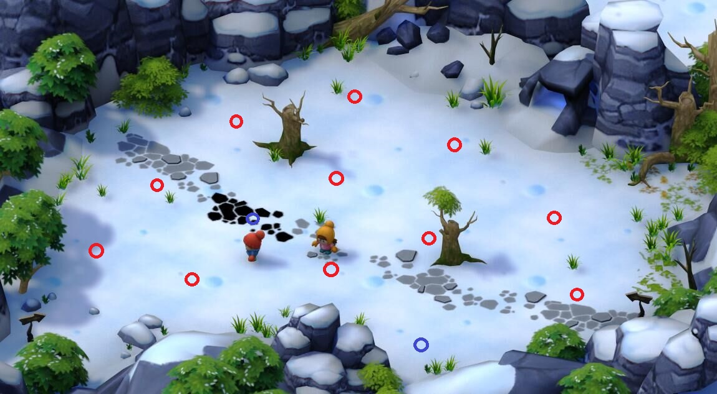
- 红色圆圈为AI刷新出现的位置，AI为12个
- 蓝色圆圈为玩家出现的位置
- 机器人坐标
- x：-0.75 y：0 z：-5.25
- x：-2.85 y：0 z：-2.35
- x：-5 y：0 z：1.4
- x：-6 y：0 z：5.25
- x：1.3 y：0 z：5.15
- x：4.8 y：0 z：4
- x：6.75 y：0 z：1.7
- x：5.25 y：0 z：-1.75
- x：3.25 y：0 z：-4.55
- x：1.9 y：0 z：-1.5
- x：-1.65 y：0 z：1.3
- x：1.25 y：0 z：1
- 玩家坐标
- x：-2 y：0 z：6.5
二、寻路点
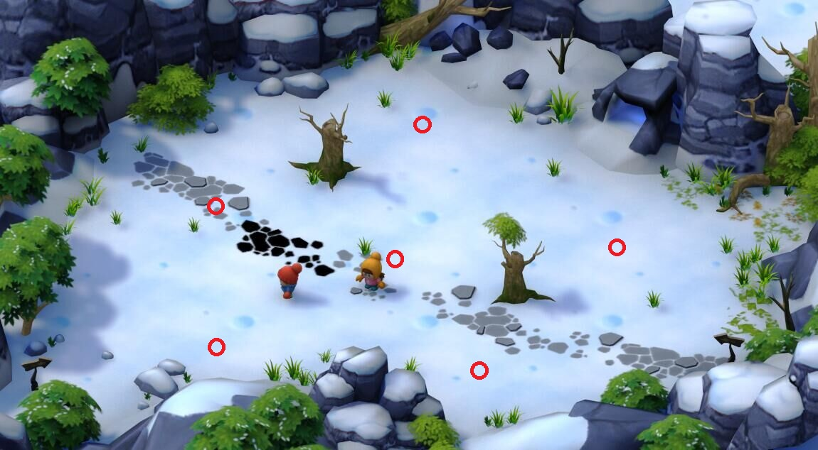
- 红色圆圈为寻路目标点，目标点有6个
- 当AI视野范围内没有可以攻击的目标时，选择最远的3个目标点进行随机，然后移动
- 当在移动中发现可以攻击的目标时，则攻击目标
- 如果达到目标点也没有遇到可以攻击目标则按照规则再次进行目标点随机，直到找到可以攻击目标
- 寻路点坐标
- x：1.25 y：0 z：1
- x：-0.75 y：0 z：-4.75
- x：-4.75 y：0 z：-1.6
- x：-3.85 y：0 z：5.55
- x：-3.75 y：0 z：4.7
- x：-5.65 y：0 z：-0.65
三、战斗AI
- 有攻击目标时
- 优先攻击血量比较低的目标
- 每次攻击有10%几率在攻击后向两侧移动3个身位
- 每次攻击有5%几率在攻击后向两侧闪避1次
- 在攻击范围内选择血量最低的目标攻击
- AI的攻击速度为2次/秒
- 没有攻击目标时
- 按照寻找目标规则进行移动
- 被多人攻击时(大于1人攻击)
- 被攻击目标会转身逃跑，如果3秒内逃离攻击者的视野，则重新寻找目标攻击
- 如果3秒钟内没有逃离攻击者的视野，则开始进行反击
- 攻击目标逃跑时
- 攻击目标逃跑时，攻击者则会进行追击
- 如果在追击过程中，逃跑者还在攻击范围内，有其他目标攻击追击者，追击者在两个目标中选择血量较低的进行攻击
- 如果在追击过程中，逃跑者不在攻击范围内，有其他目标攻击追击者，追击者攻击新的目标

